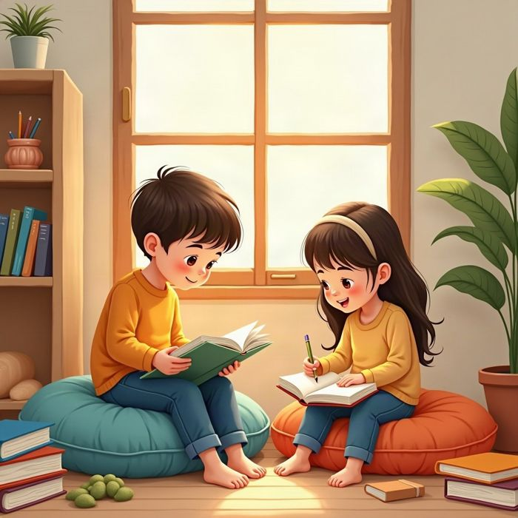
חוברת עבודה
לשון
כיתה ד'

תוכן העניינים
נושא
מבוא
פרק 1: שם עצם
פרק 2: שם תואר והתאמה
פרק 3: הפועל: זמנים וגופים
פרק 4: שורש ומשפחת מילים
פרק 5: מילות קישור
פרק 6: סימני פיסוק
פרק 7: טקסט מידעי: רעיון מרכזי ופרטים
חזרה – מה למדנו?
תשובות

מבוא
שלום לכם, תלמידות ותלמידי כיתה ד'!
בחוברת הזאת נלמד ונתרגל את הנושאים המרכזיים בלשון לכיתה ד': שם עצם, שם תואר, פועל, שורש ומשפחת מילים, מילות קישור, סימני פיסוק והבנת טקסט מידעי.
כל פרק פותח בהסבר קצר עם דוגמאות, ובמסגרת «זכרו!» מופיע הכלל החשוב ביותר. אחר כך באים תרגילים מגוונים: השלמה, מיון, התאמה, בחירה וכתיבה.
בסוף החוברת יש פרק חזרה ותעודת סיום, ואחריהם דפי תשובות – כדי שתוכלו לבדוק את עצמכם. כדאי לפתור קודם לבד, ורק אחר כך לבדוק.
בהצלחה ובהנאה!

לשון · כיתה ד' | פרק 1
פרק 1: שם עצם
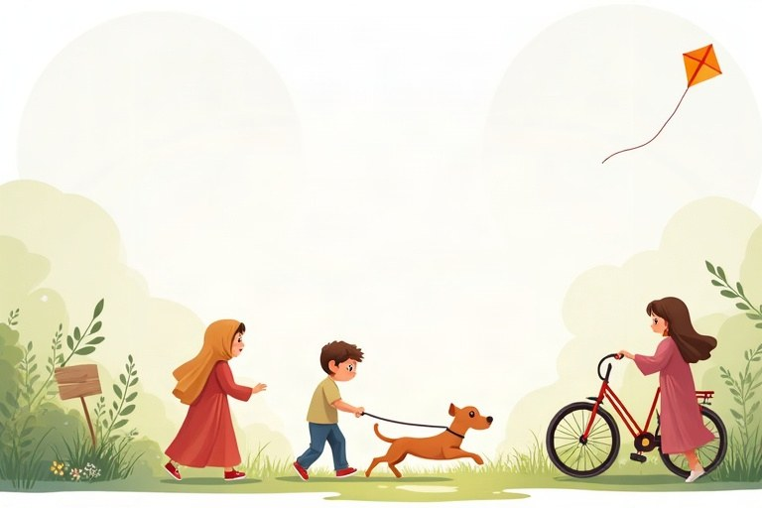
◆ מהו שם עצם?
שם עצם נותן שם לאנשים, לבעלי חיים, לחפצים, למקומות, וגם לרגשות ולרעיונות. שואלים עליו «מי?» או «מה?».
דוגמאות לשמות עצם: ילד · חתול · מגדל · עיר · שמחה
◆ שם פרטי ושם כללי
שם פרטי שייך לדבר אחד מסוים, ובדרך כלל אין לו ה' הידיעה. שם כללי הוא השם של כל הסוג.
שם פרטי | שם כללי
ירושלים | עיר
נועה | ילדה

◆ יחיד ורבים
ברוב המילים מוסיפים ברבים ־ים או ־ות.
יחיד | רבים
ספר | ספרים
מחברת | מחברות
עץ | עצים

◆ זכר ונקבה – הבדיקה הבטוחה
1. אומרים «אחד» או «אחת» אחרי המילה: «עיפרון אחד» – זכר, «כוס אחת» – נקבה.
2. לא סומכים על הסיומת: «חלונות» – זכר, «ביצים» – נקבה.
1. השלימו שם כללי מתאים לכל שם פרטי.
מחסן מילים: עיר | אגם | הר | כלב
א. חיפה היא __________ בצפון הארץ.
ב. הכנרת היא __________ גדול.
ג. החרמון הוא __________ גבוה.
ד. רקסי הוא __________ של השכנים.
2. כתבו את צורת הרבים.
יחיד | רבים
פרח
שמלה
מכתב
כוכב
תמונה
עפיפון

3. מיינו לזכר ולנקבה. בדקו בעזרת «אחד» / «אחת».
המילים: דלת | קיר | עין | אוזן | כדור | שמש | ספר | רגל
זכר | נקבה

4. נכון או לא נכון?
א. «ירדן» יכול להיות שם פרטי של ילד וגם של נהר. נכון / לא נכון
ב. המילה «חלומות» היא בלשון נקבה כי היא מסתיימת ב־ות. נכון / לא נכון
ג. «שמחה» היא שם עצם. נכון / לא נכון
5. כתבו שלושה שמות עצם שאתם רואים עכשיו בכיתה, וליד כל אחד – זכר או נקבה.
________________________________________________________________________
________________________________________________________________________
________________________________________________________________________
6. השלימו את צורת הרבים.
א. סוס אחד – שלושה __________
ב. גינה אחת – שתי __________
ג. שקית אחת – הרבה __________
ד. ענן אחד – שמיים מלאי __________
ה. שיר אחד – חמישה __________
7. מיינו את שמות העצם: שמות שאפשר לגעת בהם ושמות מופשטים (רגש או רעיון).
המילים: תפוח | פחד | מגבת | תקווה | אבן | ידידות | מטרייה | סקרנות
אפשר לגעת | שם מופשט

8. השלימו: יחיד, רבים ומין. היזהרו – הסיומת לא תמיד מגלה את המין!
יחיד | רבים | זכר / נקבה
שן
 | דלתות
קיר
 | מקומות
 | שנים

9. העתיקו מכל משפט את שמות העצם, וכתבו ליד כל אחד: פרטי או כללי.
א. דנה נסעה לאילת באוטובוס.
ב. בירושלים יש חומה עתיקה.
ג. הכלב של אורי נובח על החתול.
הספרייה השכונתית*
1 | בשכונה שלנו יש ספרייה קטנה ושקטה. על המדפים עומדים מאות ספרים, ובפינה יש כורסה רכה  ליד חלון גדול.
3 | בכל יום שני מגיעה רותי, הספרנית, ומקריאה לילדים סיפור. הילדים מקשיבים בסקרנות, ובסוף  הסיפור כל אחד מצייר ציור.

* נכתב על ידי גיא חזן, 2019.
10. השלימו לפי הקטע «הספרייה השכונתית».
א. על המדפים עומדים מאות __________.
ב. בפינת הספרייה יש __________ רכה.
ג. השם של הספרנית הוא __________.
ד. הילדים מקשיבים לסיפור ב__________.
11. מצאו בקטע «הספרייה השכונתית» דוגמה לכל סוג של שם עצם.
סוג | דוגמה מן הקטע
שם פרטי
שם כללי ביחיד
שם כללי ברבים
שם עצם מופשט

12. כתבו 3–4 משפטים על מקום בשכונה שלכם. השתמשו לפחות בשם פרטי אחד, בשני שמות עצם ברבים ובשם עצם מופשט אחד, ומתחו קו מתחתיהם.
________________________________________________________________________
________________________________________________________________________
________________________________________________________________________
________________________________________________________________________

לשון · כיתה ד' | פרק 2
פרק 2: שם תואר והתאמה
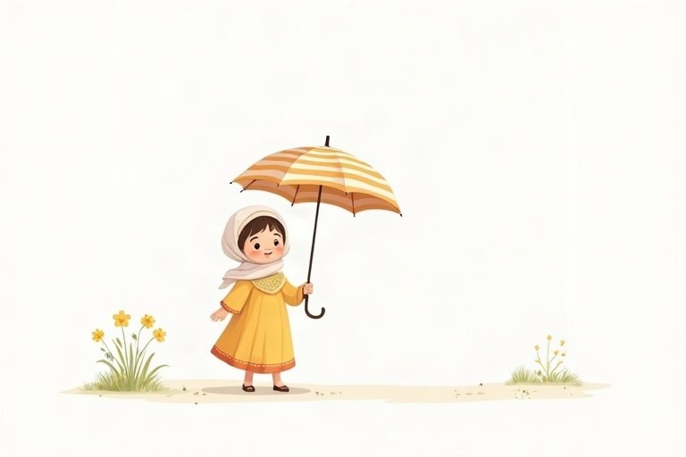
◆ מהו שם תואר?
שם תואר מוסיף מידע על שם העצם: מראה, גודל, צבע, אופי או הרגשה. הוא עונה על «איזה?», «איזו?» או «אילו?» ובא בדרך כלל אחרי שם העצם.
דוגמאות – שם עצם ואחריו שם תואר: בית גדול · שמלה כחולה · ילד אמיץ
◆ שלוש התאמות
שם התואר מתאים לשם העצם במין, במספר וביידוע.
התאמה | מה בודקים? | דוגמה
מין | זכר או נקבה | כלב קטן / חתולה קטנה
מספר | יחיד או רבים | פרח יפה / פרחים יפים
יידוע | יש ה' הידיעה או אין | הספר החדש

◆ איך בודקים?
1. מוצאים את שם העצם.
2. שואלים: זכר או נקבה? יחיד או רבים? יש לו ה'?
3. כותבים את שם התואר באותה צורה.
1. בחרו שם תואר מתאים מן המחסן והשלימו בצורה הנכונה.
מחסן מילים: רך | מתוק | עמוק | רועש
א. האבטיח היה __________.
ב. הכרית שלי __________.
ג. בחצר שמענו ילדים __________.
ד. שחינו רק במקום שאינו __________.
2. בחרו את הצירוף הנכון.
א.
○ הכיתה הנקייה ○ הכיתה נקייה הזאת ○ כיתה הנקייה
ב.
○ ספרים מעניינות ○ ספרים מעניינים ○ ספרים מעניין
ג.
○ הדרך הארוך ○ הדרך הארוכה ○ דרך הארוכה
3. התאימו לכל שם עצם בטור א שם תואר מתאים בטור ב. כתבו את המספר בריבוע.
טור א | טור ב
1. שמיים | [ ] בהירים
2. עוגייה | [ ] פריכה
3. נחל | [ ] אהובה
4. מכוניות | [ ] זורם
5. סבתא | [ ] מהירות

4. כתבו משפט על מזג האוויר היום, ובו שני שמות תואר.
________________________________________________________________________
________________________________________________________________________
5. התאימו לכל שם תואר בטור א את ההפך שלו בטור ב.
טור א | טור ב
1. גבוה | [ ] קל
2. חם | [ ] נמוך
3. רחב | [ ] צר
4. כבד | [ ] יבש
5. רטוב | [ ] חדש
6. ישן | [ ] קר

6. השלימו את הצירוף ביחיד או ברבים.
יחיד | רבים
חולצה לבנה
כלב נאמן
 | מגדלים גבוהים
 | ערים גדולות

7. הוסיפו ה' הידיעה: השלימו את שם התואר.
א. ספר עבה – הספר __________
ב. ילדות שמחות – הילדות __________
ג. בית ישן – הבית __________
ד. עננים אפורים – העננים __________
8. נכון או לא נכון? תקנו את המשפטים הלא נכונים.
א. בצירוף «הים השקט» יש התאמה ביידוע. נכון / לא נכון
ב. «ארץ יפה» – ההתאמה נכונה. נכון / לא נכון
ג. «עיניים כחולים» – ההתאמה נכונה. נכון / לא נכון
ד. בעברית שם התואר בא בדרך כלל לפני שם העצם. נכון / לא נכון
ה. במשפט «הכלבה הקטנה רצה מהר» שם התואר הוא «קטנה». נכון / לא נכון
9. מיינו את שמות התואר לפי המין והמספר.
המילים: אמיץ | שקטה | חזקים | נקיות | עגול | רכה | ירוקים | עייפות
זכר יחיד | נקבה יחידה | זכר רבים | נקבה רבות

הפינה הירוקה*
1 | בחצר בית הספר יש פינה ירוקה ונעימה. בפינה עומד עץ זית ישן, ולידו ספסל ארוך מעץ.
2 | באביב פורחים שם פרחים צהובים וסגולים, ופרפרים קטנים עפים ביניהם. בהפסקה הארוכה  התלמידים יושבים בצל הקריר וקוראים ספרים מעניינים.

* נכתב על ידי אורית גבאי, 2023. מתוך: «עלים» – ירחון לנוער.
10. העתיקו מן הקטע «הפינה הירוקה» את שם התואר שמתאר כל שם עצם, וכתבו את המין והמספר.
שם עצם | שם תואר | מין ומספר
פינה
עץ זית
ספסל
פרפרים
ספרים

11. ענו לפי הקטע «הפינה הירוקה».
א. איזה צבע של פרחים אינו מופיע בקטע?
○ צהוב ○ סגול ○ אדום
ב. למה, לדעתכם, התלמידים יושבים דווקא בצל?
○ כי שם קריר ונעים ○ כי שם יש שולחנות ○ כי שם אין פרחים
12. כתבו 3–4 משפטים על פינה שאתם אוהבים. השתמשו לפחות בארבעה שמות תואר: אחד בזכר יחיד, אחד בנקבה יחידה ושניים ברבים.
________________________________________________________________________
________________________________________________________________________
________________________________________________________________________
________________________________________________________________________

לשון · כיתה ד' | פרק 3
פרק 3: הפועל: זמנים וגופים
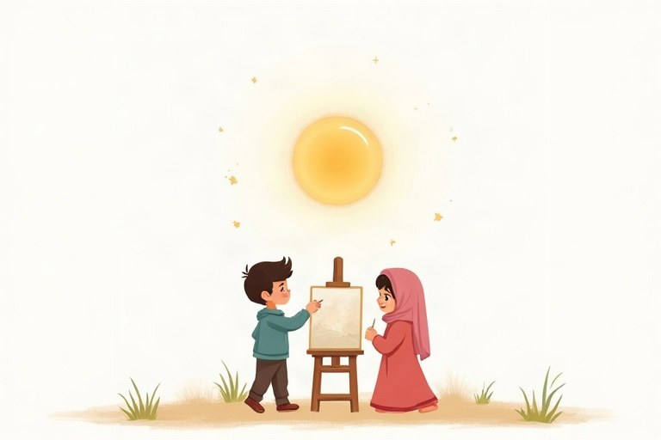
◆ מהו פועל?
פועל מספר מה קורה במשפט: פעולה או מצב. הוא גם מגלה מתי זה קרה ומי עשה את זה.
דוגמאות – פעולה ומצב: רץ · כתבה · ישן · שמח
◆ שלושה זמנים ורמזי זמן
זמן | מילות רמז | דוגמה
עבר | אתמול, בשבוע שעבר | אתמול שיחקתי.
הווה | עכשיו, כרגע | עכשיו אני משחק.
עתיד | מחר, בשבוע הבא | מחר אשחק.

◆ מי עשה? הפועל מגלה
בעבר הסוף של הפועל מגלה מי עשה. בעתיד האות הראשונה מגלה את זה.
גוף | עבר | עתיד
אני | כתבתי | אכתוב
אנחנו | כתבנו | נכתוב
הוא | כתב | יכתוב
היא | כתבה | תכתוב

1. מצאו בכל משפט את הפועל וכתבו את הזמן שלו.
א. הציפור עפה אל הקן.
ב. סבא ישתול עץ בחצר.
ג. אני אוהבת לצייר.
2. השלימו בזמן עבר.
גוף | פועל בעבר (ש־מ־ר)
אני
את
אנחנו
הן

3. שנו את המשפט לזמן עתיד.
א. דני אכל תפוח. ← מחר דני __________ תפוח.
ב. אנחנו ציירנו פרח. ← מחר אנחנו __________ פרח.
ג. היא כתבה שיר. ← מחר היא __________ שיר.
4. נכון או לא נכון?
א. «נלך» הוא פועל בעתיד בגוף אנחנו. נכון / לא נכון
ב. «הלכו» הוא פועל בהווה. נכון / לא נכון
ג. «ישנה» יכול להיות פועל בהווה: היא ישנה עכשיו. נכון / לא נכון
5. העתיקו את הפועל מכל משפט.
א. התינוק בוכה בלילה.
ב. הרוח הפילה את העציץ.
ג. בערב נדליק נרות.
ד. השכנים צבעו את הגדר.
6. השלימו את הפועל «כתב» בשלושת הזמנים.
גוף | עבר | הווה | עתיד
אני | כתבתי
היא |  | כותבת
אנחנו |  |  | נכתוב
הם

7. שנו את הפועל לזמן עבר.
א. היום אני מבשלת מרק. – אתמול __________ מרק.
ב. הילדים צוחקים בהצגה. – אתמול הילדים __________ בהצגה.
ג. אתה שותה מיץ. – אתמול __________ מיץ.
ד. אנחנו רצים בפארק. – אתמול __________ בפארק.
8. באיזה גוף הפועל?
א. אצלם
○ אני ○ הוא ○ אנחנו
ב. תלכי
○ את ○ אתה ○ היא
ג. ישבתן
○ אתם ○ אתן ○ הן
ד. יקפצו
○ אנחנו ○ הם / הן ○ אתם
9. התאימו כל רמז זמן לפועל המתאים.
טור א | טור ב
1. אתמול | [ ] נקטוף תפוזים
2. עכשיו | [ ] אנחנו קוטפים תפוזים
3. מחר | [ ] קטפנו תפוזים

מכתב מהמחנה*
1 | שלום אימא ואבא, אתמול הגענו למחנה בצפון. בערב ישבנו סביב המדורה ושרנו שירים.
2 | עכשיו אני יושב באוהל וכותב לכם. החברים שלי משחקים כדורגל בחוץ.
3 | מחר נטפס על הר גבוה, ובסוף השבוע אחזור הביתה. מתגעגע, יונתן.

* נכתב על ידי סיגל בן-עמי, 2017.
10. מצאו בקטע «מכתב מהמחנה» שני פעלים בכל זמן.
זמן | פועל 1 | פועל 2
עבר
הווה
עתיד

11. כתבו מחדש את הפסקה השנייה של המכתב בזמן עבר. התחילו במילים «אתמול בערב».
________________________________________________________________________
________________________________________________________________________
12. כתבו מכתב קצר (3–4 משפטים) לחבר על חופשה: מה עשיתם, מה אתם עושים עכשיו ומה תעשו מחר. מתחו קו מתחת לפעלים.
________________________________________________________________________
________________________________________________________________________
________________________________________________________________________
________________________________________________________________________

לשון · כיתה ד' | פרק 4
פרק 4: שורש ומשפחת מילים
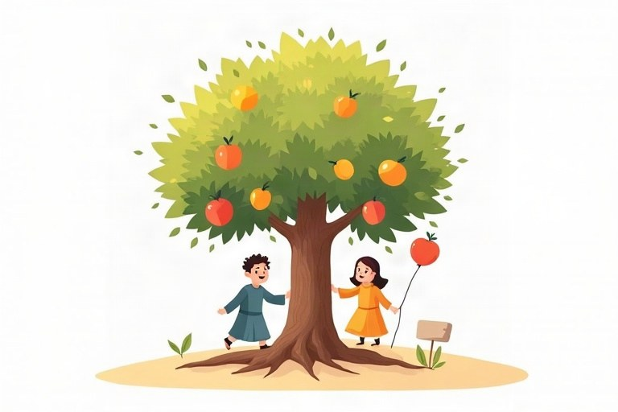
◆ שורש ומשפחת מילים
השורש הוא הגרעין של המילה, בדרך כלל שלוש אותיות. מילים עם אותו שורש הן משפחה אחת, והמשמעות שלהן קרובה.
שורש | מילים מהמשפחה
כ־ת־ב | כתב, מכתב, כתובת, כתיבה
ל־מ־ד | לומד, תלמיד, מלמד, לימודים

◆ איך מוצאים שורש?
1. מורידים אותיות בתחילת המילה (מ, ת, ה, י, נ).
2. מורידים סיומות (ים, ות, ה, ת).
3. מורידים ו או י שנוספו באמצע.
4. בודקים: אפשר ליצור מהשורש עוד מילה קרובה במשמעות?
◆ דוגמאות
מילה | שורש
מגדל | ג־ד־ל
תספורת | ס־פ־ר
שמירה | ש־מ־ר

1. השלימו מילה מאותו שורש.
א. הילד __________ (ר־ק־ד) בהופעה.
ב. קנינו __________ (ש־ל־ח) חדש לסלון.
ג. יצאנו ל__________ (ט־י־ל) בצפון.
ד. הגננת __________ (ס־פ־ר) לנו סיפור.
2. כתבו שתי מילים נוספות מכל שורש.
שורש | מילה 1 | מילה 2
ל־ב־ש
ס־ג־ר
ח־ש־ב

3. התאימו כל מילה לשורש שלה.
טור א | טור ב
1. מטבח | [ ] ט־ב־ח
2. מכנסיים | [ ] ג־ה־ץ
3. מברשת | [ ] ב־ר־ש
4. מגהץ | [ ] כ־נ־ס
5. מנגינה | [ ] נ־ג־ן

4. נכון או לא נכון?
א. «כתבה» ו«כתובת» הן מאותו שורש. נכון / לא נכון
ב. השורש של «תלמיד» הוא ת־ל־מ. נכון / לא נכון
ג. למילים מאותו שורש יש משמעות קרובה. נכון / לא נכון
5. השלימו מילה מן המחסן.
מחסן מילים: זריקה | צילם | רוכב | מקלחת
א. הרופאה נתנה לי __________ נגד שפעת.
ב. סבא __________ אותנו ליד הים.
ג. אחי __________ על אופניים כל בוקר.
ד. אחרי הטיול נכנסתי ל__________.
6. פרקו כל מילה: כתבו את השורש ואת האותיות הנוספות.
מילה | שורש | אותיות נוספות
מכתבים
נסיעות
מפתחות
מחשבים

7. מהו השורש של המילה?
א. מגרפה
○ ג־ר־פ ○ מ־ג־ר ○ ג־פ־ה
ב. הקשבה
○ ה־ק־ש ○ ק־ש־ב ○ ש־ב־ה
ג. מטבע
○ ט־ב־ע ○ מ־ט־ב ○ ט־ב־ח
8. העתיקו מכל משפט את כל המילים מן השורש שבסוגריים.
א. הסופר כתב ספר על ספרייה קסומה. (ס־פ־ר)
ב. בזמן הרכיבה ראינו רוכב על סוס לבן. (ר־כ־ב)
ג. הטקס נפתח בפתיחה חגיגית, והשערים היו פתוחים. (פ־ת־ח)
הסדנה של סבא*
1 | לסבא שלי יש סדנה קטנה בחצר. שם הוא מתקן רהיטים ישנים ובונה מדפים. על הקיר תלויים כלי  עבודה: מסור, פטיש ומברג.
3 | בשבוע שעבר עבדנו יחד. סבא ניסר קרשים במסור, ואני הברגתי את הברגים במברג. בסוף היה  לנו מדף חדש, וסבא אמר: "עבדת כמו נגר אמיתי!"

* נכתב על ידי אריה קרני, 2022. מתוך הקובץ «סיפורים מן החצר».
9. מצאו בקטע «הסדנה של סבא» את המילים מכל משפחה.
שורש | מילים מן הקטע
ע־ב־ד
נ־ס־ר
ב־ר־ג

10. לפי הקטע: מה בנו סבא והנכד, ובאיזה כלי עבד כל אחד מהם? ענו במשפט אחד או שניים.
________________________________________________________________________
________________________________________________________________________
11. כתבו לפחות ארבע מילים ממשפחת השורש פ־ת־ח, וליד כל אחת – הסבר קצר.
________________________________________________________________________
________________________________________________________________________
________________________________________________________________________
12. כתבו 3–4 משפטים על כלי שימושי בבית (למשל מצלמה, מגהץ או מברשת). השתמשו לפחות בשלוש מילים מן השורש של שם הכלי, ומתחו קו מתחתיהן.
________________________________________________________________________
________________________________________________________________________
________________________________________________________________________
________________________________________________________________________

לשון · כיתה ד' | פרק 5
פרק 5: מילות קישור
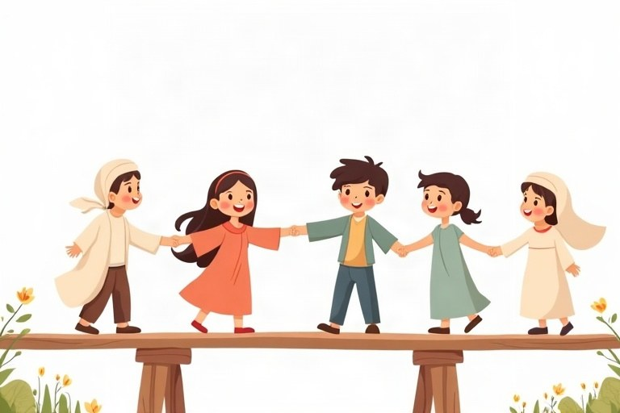
◆ מה עושות מילות קישור?
מילות קישור מחברות בין מילים, בין חלקי משפט ובין משפטים, ומראות מה הקשר בין הרעיונות.
◆ ארבעה סוגי קשר
סוג הקשר | מילות קישור | דוגמה
הוספה | ו, גם, וכן | קנינו לחם וגם חלב.
ניגוד | אבל, אך, אולם | רציתי לצאת, אבל ירד גשם.
סיבה ותוצאה | כי, לכן | לא יצאנו כי ירד גשם.
ברירה | או | תרצה תה או קפה?

◆ «כי» או «לכן»?
1. «כי» באה לפני הסיבה – עונה על «למה?».
2. «לכן» באה לפני התוצאה – מה קרה בגלל זה.
דוגמאות – אותו רעיון בשתי דרכים: לא יצאנו כי ירד גשם. · ירד גשם, לכן לא יצאנו.
1. השלימו כל משפט בדרך משלכם: (1) «אני אוהב/ת חורף כי...» (2) «רציתי ללכת לים, אבל...»
________________________________________________________________________
________________________________________________________________________
________________________________________________________________________
________________________________________________________________________
2. השלימו «כי» או «לכן».
א. הכלב נבח __________ שמע רעש.
ב. הכביש היה רטוב, __________ נהגנו לאט.
ג. דנה צחקה __________ הבדיחה הייתה מצחיקה.
ד. קמתי מוקדם, __________ הספקתי לאכול ארוחת בוקר.
3. התאימו את תחילת המשפט לסופו.
טור א | טור ב
1. רציתי לקנות גלידה | [ ] אבל לא היה לי כסף
2. השקינו את העציץ | [ ] לכן נרדמתי באמצע
3. הסרט היה ארוך | [ ] או בעיפרון
4. אפשר לכתוב בעט | [ ] כי הוא התייבש

4. נכון או לא נכון?
א. במשפט «ירד שלג, לכן הלימודים בוטלו» – «לכן» באה לפני התוצאה. נכון / לא נכון
ב. «אבל» היא מילת קישור של הוספה. נכון / לא נכון
5. מיינו את המשפטים: משפטים עם קשר של סיבה ומשפטים עם קשר של ניגוד.
המילים: שתיתי מים כי הייתי צמא. | הבית קטן אבל נעים. | לבשתי מעיל כי היה קר. | הסרט ארוך אך מעניין. | מיהרנו כי האוטובוס הגיע. | התאמנתי, אולם הפסדתי.
סיבה | ניגוד

6. השלימו מילת קישור מן המחסן. כל מילה – פעם אחת.
מחסן מילים: וגם | אבל | כי | לכן | או
א. בטיול לקחנו כובע __________ בקבוק מים.
ב. רצינו לקטוף תותים, __________ השדה היה סגור.
ג. הצמח נבל __________ לא השקינו אותו.
ד. ירד גשם חזק, __________ המשחק נדחה.
ה. תרצו לשבת בפנים __________ בחוץ?
7. מה הסיבה ומה התוצאה? השלימו את הטבלה.
משפט | סיבה | תוצאה
נרטבתי כי שכחתי מטרייה.
הכביש היה חלק, לכן נסענו לאט.
החנות נסגרה כי היה חג.

8. איזו מילה אפשר לכתוב במקום מילת הקישור שבמשפט, בלי לשנות את המשמעות?
א. התעייפנו, אבל המשכנו ללכת.
○ אך ○ לכן ○ או
ב. קנינו לחם וגם חלב.
○ וכן ○ כי ○ אולם
הגינה של כיתה ד'*
1 | השנה החלטנו לשתול גינה ליד הכיתה. בהתחלה האדמה הייתה קשה ויבשה, לכן הוספנו לה  קומפוסט והשקינו אותה הרבה.
3 | שתלנו עגבניות, חסה וגם נענע. העגבניות גדלו מהר, אבל החסה לא הצליחה, כי השמש הייתה  חזקה מדי בשבילה.
5 | בפעם הבאה נשתול את החסה בפינה מוצלת, או נבנה לה גג קטן מבד.

* נכתב על ידי מרים נווה, 2024.
9. מצאו בקטע «הגינה של כיתה ד'» מילת קישור לכל סוג קשר.
סוג הקשר | מילת הקישור בקטע
הוספה
ניגוד
סיבה
תוצאה
ברירה

10. לפי הקטע: למה החסה לא הצליחה, ומה התלמידים מתכננים לעשות? כתבו משפט אחד עם «כי» ומשפט אחד עם «או».
________________________________________________________________________
________________________________________________________________________
11. השלימו «כי», «לכן», «אבל» או «או» – הפעם בלי מחסן.
א. רציתי לישון, __________ השכנים עשו רעש.
ב. לא הלכתי לחוג __________ כאב לי הראש.
ג. אפשר לבוא ברגל __________ באופניים.
ד. התאמנו כל השבוע, __________ ניצחנו במשחק.
12. כתבו פסקה (3–4 משפטים) שמשכנעת את חבריכם לכיתה לשתול גינה. השתמשו ב«כי», ב«לכן» וב«אבל».
________________________________________________________________________
________________________________________________________________________
________________________________________________________________________
________________________________________________________________________

לשון · כיתה ד' | פרק 6
פרק 6: סימני פיסוק
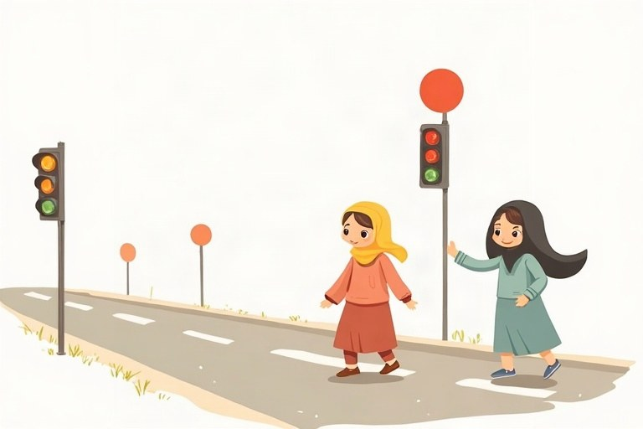
◆ הסימנים ומתי כותבים אותם
סימן | מתי? | דוגמה
נקודה . | בסוף משפט שמוסר מידע | היום יום ראשון.
סימן שאלה ? | בסוף שאלה | מתי נצא?
סימן קריאה ! | התרגשות, הפתעה, בקשה חזקה או ציווי | היזהרו!
פסיק , | בין פריטים ברשימה ובין חלקי משפט | קנינו לחם, חלב וגבינה.
נקודתיים : | לפני רשימה או לפני דברים שמישהו אמר | אימא אמרה:
מירכאות " " | סביב המילים המדויקות שנאמרו | "הארוחה מוכנה."

◆ שני כללים חשובים
1. ברשימה רגילה בדרך כלל לא שמים פסיק לפני ה־ו האחרונה: תפוח, בננה ואגס.
2. כשמצטטים: נקודתיים, ואחריהם המילים בתוך מירכאות.
היום הראשון בחוג*
1 | ביום שלישי הלכתי בפעם הראשונה לחוג קרמיקה
2 | המדריכה אמרה ברוכים הבאים היום נכין קערה
3 | היו שם חימר מים מגבות וסכינים קטנות מעץ
4 | איזה כיף היה מתי יהיה המפגש הבא

* נכתב על ידי גלעד אלמוג, 2017.
1. העתיקו את הקטע «היום הראשון בחוג» והוסיפו את כל סימני הפיסוק החסרים.
________________________________________________________________________
________________________________________________________________________
________________________________________________________________________
________________________________________________________________________
________________________________________________________________________
________________________________________________________________________
2. התאימו כל סימן לתפקידו.
טור א | טור ב
1. נקודה | [ ] מקיפות דברים שנאמרו
2. סימן שאלה | [ ] בסוף משפט שמוסר מידע
3. פסיק | [ ] מפריד בין פריטים ברשימה
4. מירכאות | [ ] לפני רשימה או ציטוט
5. נקודתיים | [ ] בסוף שאלה

3. נכון או לא נכון?
א. שמים פסיק לפני «ו» האחרונה ברשימה. נכון / לא נכון
ב. סימן קריאה יכול לבטא התרגשות. נכון / לא נכון
4. מיינו את המשפטים לפי הסימן שצריך לבוא בסופם.
המילים: מתי מתחיל השיעור | איזה מזל | אנחנו גרים בקומה שלישית | למה הכלב נובח | כל הכבוד לך | החתול ישן על הספה
? | ! | .

5. השלימו את הסימן החסר.
א. סבתא שאלה__________ "מי רוצה תה?"
ב. אבא קרא: "בואו לאכול__________"
ג. נועה אמרה: "אני כבר באה__________"
ד. יואב שאל: "איפה הנעליים שלי__________"
6. לכל סימן כתבו מתי משתמשים בו, וכתבו דוגמה משלכם.
סימן | מתי משתמשים בו | דוגמה משלי
?
!
:

7. בכל משפט יש טעות בפיסוק. העתיקו אותו בצורה הנכונה.
א. מה שמך.
ב. איזה יום יפה?
ג. המורה אמרה "פתחו את הספרים."
ד. בקופסה יש, עפרונות.
הפתעה ליום ההולדת*
1 | ביום שישי חזרה מאיה מבית הספר. בבית היה חשוך ושקט. "מה קרה כאן?" שאלה בפליאה.
2 | פתאום נדלק האור, וכולם צעקו: "הפתעה!" על השולחן היו עוגה, בלונים, מתנות ופרחים.
3 | "איזו מסיבה נהדרת!" קראה מאיה בשמחה.

* נכתב על ידי מרים הרפז, 2016. מתוך: «מסלולים» – כתב עת לילדים.
8. מצאו בקטע «הפתעה ליום ההולדת» דוגמה לכל סימן, והסבירו למה הוא שם.
סימן | דוגמה מן הקטע | למה הוא שם?
?
!
,
:

9. השלימו לפי הקטע: מה בדיוק אמרה כל דמות? כתבו גם את סימן הסוף.
א. מאיה שאלה: "__________"
ב. כולם צעקו: "__________"
ג. מאיה קראה: "__________"
10. כתבו שאלה אחת וקריאה אחת שמאיה יכלה לומר כשראתה את המתנות. כתבו אותן בתוך מירכאות.
________________________________________________________________________
________________________________________________________________________
11. כתבו 3–4 משפטים על הפתעה שקיבלתם. השתמשו לפחות בפסיק ברשימה, בסימן שאלה, בסימן קריאה ובנקודתיים עם מירכאות.
________________________________________________________________________
________________________________________________________________________
________________________________________________________________________
________________________________________________________________________

לשון · כיתה ד' | פרק 7
פרק 7: טקסט מידעי: רעיון מרכזי ופרטים
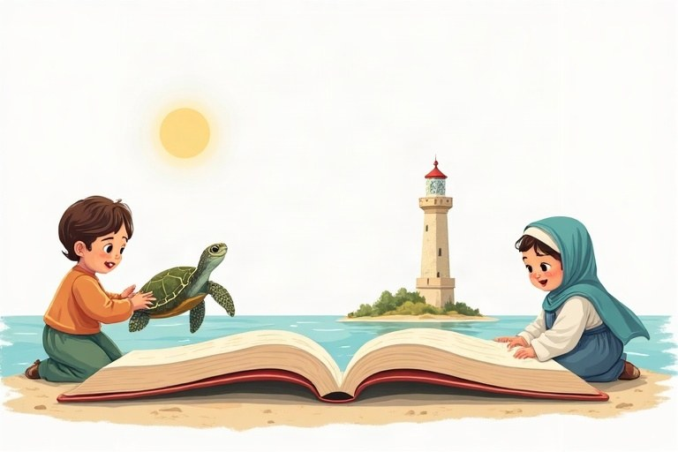
◆ מהו טקסט מידעי?
טקסט שמלמד משהו חדש על נושא. יש בו בדרך כלל כותרת, פתיחה, פסקאות של פרטים וסיום.
דוגמאות לטקסטים מידעיים: כתבה בעיתון ילדים · ערך באנציקלופדיה
◆ חלקי הטקסט
חלק | מה הוא? | דוגמה (נושא: דבורים)
רעיון מרכזי | הדבר החשוב ביותר שהפסקה אומרת, לרוב במשפט הראשון | דבורים חשובות מאוד לטבע.
פרטים תומכים | עובדות, דוגמאות ומספרים שמסבירים את הרעיון | הן מאביקות פרחים ומייצרות דבש.
כותרת | קצרה, ומתאימה לכל הטקסט ולא לפרט אחד | הדבורה – חרק קטן עם תפקיד גדול

◆ שתי שאלות שעוזרות
1. על מה מדבר כל הקטע? זה הנושא.
2. מה הקטע אומר על הנושא? זה הרעיון המרכזי.
הזית*
1 | עץ הזית הוא אחד העצים הנפוצים בארץ ישראל. הוא יכול לחיות מאות שנים, ויש בארץ עצי זית  עתיקים מאוד.
3 | מפרי הזית מכינים שמן. בעבר השתמשו בשמן זית לא רק לאוכל אלא גם להדלקת נרות ומנורות.  גם היום שמן זית הוא חלק חשוב מהמטבח הישראלי.
5 | הזית צריך מעט מים ומתאים לאקלים החם והיבש של הארץ. בסתיו מתקיים מסיק הזיתים –  קוטפים את הפרי מהעצים.

* נכתב על ידי יעל אדלר, 2017. מתוך: «מסלולים» – כתב עת לילדים.
1. בחרו את התשובה הנכונה.
א. איזו כותרת נוספת מתאימה לקטע?
○ איך מדליקים נרות ○ עץ הזית ופירותיו ○ הסתיו בארץ ישראל
ב. מתי מתקיים מסיק הזיתים?
○ באביב ○ בקיץ ○ בסתיו
2. השלימו לפי הקטע.
א. עץ הזית יכול לחיות __________ שנים.
ב. בעבר השתמשו בשמן זית גם להדלקת __________.
ג. הזית מתאים לאקלים __________.
3. כתבו את הרעיון המרכזי של הפסקה השנייה במשפט אחד.
________________________________________________________________________
________________________________________________________________________
4. מיינו את המשפטים: איזה משפט הוא הרעיון המרכזי ואילו הם פרטים תומכים?
המילים: ים המלח הוא מקום מיוחד מאוד. | הוא המקום הנמוך ביותר על פני כדור הארץ. | המים בו מלוחים מאוד. | קל מאוד לצוף בו. | אין בו דגים.
רעיון מרכזי | פרט תומך

5. העתיקו מכל פסקה קצרה את המשפט שמבטא את הרעיון המרכזי. שימו לב: הוא לא תמיד ראשון!
א. לנמלים יש חיים חברתיים מסודרים. כל נמלה בקן ממלאת תפקיד. יש נמלים שאוספות מזון, ויש כאלה ששומרות על הקן.
ב. האופניים הם כלי תחבורה שימושי. הם לא מזהמים את האוויר. הם גם עוזרים לשמור על הכושר.
ג. אחרי גשם השבילים בוציים. בקיץ השמש חמה מאוד. בחורף קר מאוד בלילה. לכן כדאי להתכונן היטב לפני כל טיול.
שעון השמש*
1 | לפני אלפי שנים לא היו לאנשים שעונים כמו שלנו. כדי לדעת מה השעה, הם נעזרו בשמש.
2 | שעון שמש בנוי ממקל שעומד על משטח שטוח. כשהשמש נעה בשמיים במשך היום, הצל של  המקל זז על המשטח. על המשטח סימנו קווים, וכל קו הראה שעה אחרת.
4 | לשעון השמש היו גם חסרונות: הוא לא עבד בלילה, וגם לא ביום מעונן. לכן המציאו אנשים גם  שעוני מים ושעוני חול, שעבדו בכל שעה.

* נכתב על ידי חן זילברמן, 2023.
6. השלימו לפי הקטע «שעון השמש».
א. שעון שמש בנוי ממקל שעומד על משטח __________.
ב. כשהשמש נעה, ה__________ של המקל זז.
ג. שעון השמש לא עבד ב__________ וגם לא ביום מעונן.
ד. אנשים המציאו גם שעוני מים ושעוני __________.
7. כתבו בקצרה על מה מספרת כל פסקה בקטע «שעון השמש».
פסקה | על מה היא מספרת?
1
2
3

8. ענו לפי הקטע «שעון השמש».
א. איזו כותרת מתאימה לפסקה השלישית?
○ מקל וצל ○ כשהשמש לא עוזרת ○ שעון יד חדש
ב. למה המציאו שעוני מים ושעוני חול?
○ כי הם יפים יותר ○ כי הם עבדו גם בלילה וביום מעונן ○ כי פעם לא הייתה שמש
ג. מה המטרה של הקטע?
○ לספר סיפור מצחיק ○ ללמד איך מדדו זמן בעבר ○ לשכנע לקנות שעון
9. התאימו לכל מילה מן הקטע את ההסבר שלה.
טור א | טור ב
1. משטח | [ ] דברים לא טובים
2. חסרונות | [ ] מלא עננים
3. המציאו | [ ] שטח ישר וחלק
4. מעונן | [ ] יצרו דבר חדש

10. מה יתרון אחד של השעון שלנו היום לעומת שעון השמש? נמקו בעזרת פרט מן הקטע.
________________________________________________________________________
________________________________________________________________________
11. כתבו טקסט מידעי קצר (3–4 משפטים) על בעל חיים שאתם מכירים: כותרת, משפט ראשון עם הרעיון המרכזי ושניים–שלושה פרטים תומכים.
________________________________________________________________________
________________________________________________________________________
________________________________________________________________________
________________________________________________________________________

חזרה – מה למדנו?
1. במשפט הבא מצאו: שם עצם, שם תואר, פועל ומילת קישור.
א. הילדה הקטנה רצה מהר, כי האוטובוס הגיע.
2. השלימו בצורה הנכונה.
א. קטפנו תפוזים __________ (מתוק).
ב. מחר הן __________ (כתב) עבודה.
ג. השורש של «מספרה» הוא __________.
3. כתבו שלושה משפטים על החופשה האחרונה שלכם. השתמשו בפועל בעבר, בשם תואר, במילת קישור ובסימני פיסוק נכונים.
________________________________________________________________________
________________________________________________________________________
________________________________________________________________________
________________________________________________________________________
כל הכבוד!
סיימתי את חוברת העבודה בלשון לכיתה ד'.

תשובות לחוברת
פרק 1: שם עצם
1. השלימו שם כללי מתאים לכל שם פרטי.
א. חיפה היא עיר בצפון הארץ.
ב. הכנרת היא אגם גדול.
ג. החרמון הוא הר גבוה.
ד. רקסי הוא כלב של השכנים.
2. כתבו את צורת הרבים.
יחיד | רבים
פרח | פרחים
שמלה | שמלות
מכתב | מכתבים
כוכב | כוכבים
תמונה | תמונות
עפיפון | עפיפונים

3. מיינו לזכר ולנקבה. בדקו בעזרת «אחד» / «אחת».
זכר | נקבה
קיר, כדור, ספר | דלת, עין, אוזן, שמש, רגל

4. נכון או לא נכון?
א. «ירדן» יכול להיות שם פרטי של ילד וגם של נהר. – נכון
ב. המילה «חלומות» היא בלשון נקבה כי היא מסתיימת ב־ות. – לא נכון – «חלום» הוא זכר: חלום אחד
ג. «שמחה» היא שם עצם. – נכון
5. כתבו שלושה שמות עצם שאתם רואים עכשיו בכיתה, וליד כל אחד – זכר או נקבה.
תשובה אפשרית: לוח – זכר; מחברת – נקבה; חלון – זכר.
6. השלימו את צורת הרבים.
א. סוס אחד – שלושה סוסים
ב. גינה אחת – שתי גינות
ג. שקית אחת – הרבה שקיות
ד. ענן אחד – שמיים מלאי עננים
ה. שיר אחד – חמישה שירים
7. מיינו את שמות העצם: שמות שאפשר לגעת בהם ושמות מופשטים (רגש או רעיון).
אפשר לגעת | שם מופשט
תפוח, מגבת, אבן, מטרייה | פחד, תקווה, ידידות, סקרנות

8. השלימו: יחיד, רבים ומין. היזהרו – הסיומת לא תמיד מגלה את המין!
יחיד | רבים | זכר / נקבה
שן | שיניים | נקבה
דלת | דלתות | נקבה
קיר | קירות | זכר
מקום | מקומות | זכר
שנה | שנים | נקבה

9. העתיקו מכל משפט את שמות העצם, וכתבו ליד כל אחד: פרטי או כללי.
א. דנה נסעה לאילת באוטובוס. ← דנה – פרטי, אילת – פרטי, אוטובוס – כללי
ב. בירושלים יש חומה עתיקה. ← ירושלים – פרטי, חומה – כללי
ג. הכלב של אורי נובח על החתול. ← כלב – כללי, אורי – פרטי, חתול – כללי
10. השלימו לפי הקטע «הספרייה השכונתית».
א. על המדפים עומדים מאות ספרים.
ב. בפינת הספרייה יש כורסה רכה.
ג. השם של הספרנית הוא רותי.
ד. הילדים מקשיבים לסיפור בסקרנות.
11. מצאו בקטע «הספרייה השכונתית» דוגמה לכל סוג של שם עצם.
סוג | דוגמה מן הקטע
שם פרטי | רותי
שם כללי ביחיד | ספרייה / כורסה / חלון / סיפור
שם כללי ברבים | ספרים / מדפים / ילדים
שם עצם מופשט | סקרנות

12. כתבו 3–4 משפטים על מקום בשכונה שלכם. השתמשו לפחות בשם פרטי אחד, בשני שמות עצם ברבים ובשם עצם מופשט אחד, ומתחו קו מתחתיהם.
תשובה אפשרית: ליד הבית שלי יש גן שעשועים בשם «גן הדקלים». יש בו נדנדות ומגלשות צבעוניות. אחרי הצוהריים ילדים רבים משחקים שם בשמחה.
פרק 2: שם תואר והתאמה
1. בחרו שם תואר מתאים מן המחסן והשלימו בצורה הנכונה.
א. האבטיח היה מתוק.
ב. הכרית שלי רכה.
ג. בחצר שמענו ילדים רועשים.
ד. שחינו רק במקום שאינו עמוק.
2. בחרו את הצירוף הנכון.
א.
✔ הכיתה הנקייה
ב.
✔ ספרים מעניינים
ג.
✔ הדרך הארוכה
3. התאימו לכל שם עצם בטור א שם תואר מתאים בטור ב. כתבו את המספר בריבוע.
טור א | טור ב
1. שמיים | [1] בהירים
2. עוגייה | [2] פריכה
3. נחל | [5] אהובה
4. מכוניות | [3] זורם
5. סבתא | [4] מהירות

4. כתבו משפט על מזג האוויר היום, ובו שני שמות תואר.
תשובה אפשרית: היום יום קר וגשום.
5. התאימו לכל שם תואר בטור א את ההפך שלו בטור ב.
טור א | טור ב
1. גבוה | [4] קל
2. חם | [1] נמוך
3. רחב | [3] צר
4. כבד | [5] יבש
5. רטוב | [6] חדש
6. ישן | [2] קר

6. השלימו את הצירוף ביחיד או ברבים.
יחיד | רבים
חולצה לבנה | חולצות לבנות
כלב נאמן | כלבים נאמנים
מגדל גבוה | מגדלים גבוהים
עיר גדולה | ערים גדולות

7. הוסיפו ה' הידיעה: השלימו את שם התואר.
א. ספר עבה – הספר העבה
ב. ילדות שמחות – הילדות השמחות
ג. בית ישן – הבית הישן
ד. עננים אפורים – העננים האפורים
8. נכון או לא נכון? תקנו את המשפטים הלא נכונים.
א. בצירוף «הים השקט» יש התאמה ביידוע. – נכון
ב. «ארץ יפה» – ההתאמה נכונה. – נכון
ג. «עיניים כחולים» – ההתאמה נכונה. – לא נכון – עיניים כחולות – «עין» היא נקבה
ד. בעברית שם התואר בא בדרך כלל לפני שם העצם. – לא נכון – שם התואר בא בדרך כלל אחרי שם העצם
ה. במשפט «הכלבה הקטנה רצה מהר» שם התואר הוא «קטנה». – נכון
9. מיינו את שמות התואר לפי המין והמספר.
זכר יחיד | נקבה יחידה | זכר רבים | נקבה רבות
אמיץ, עגול | שקטה, רכה | חזקים, ירוקים | נקיות, עייפות

10. העתיקו מן הקטע «הפינה הירוקה» את שם התואר שמתאר כל שם עצם, וכתבו את המין והמספר.
שם עצם | שם תואר | מין ומספר
פינה | ירוקה / נעימה | נקבה יחידה
עץ זית | ישן | זכר יחיד
ספסל | ארוך | זכר יחיד
פרפרים | קטנים | זכר רבים
ספרים | מעניינים | זכר רבים

11. ענו לפי הקטע «הפינה הירוקה».
א. איזה צבע של פרחים אינו מופיע בקטע?
✔ אדום
ב. למה, לדעתכם, התלמידים יושבים דווקא בצל?
✔ כי שם קריר ונעים
12. כתבו 3–4 משפטים על פינה שאתם אוהבים. השתמשו לפחות בארבעה שמות תואר: אחד בזכר יחיד, אחד בנקבה יחידה ושניים ברבים.
תשובה אפשרית: בבית שלי יש מרפסת קטנה. עליה עומד כיסא נוח ועציצים ירוקים. בערב נושבת שם רוח קרירה, ואני קוראת ספרים מצחיקים.
פרק 3: הפועל: זמנים וגופים
1. מצאו בכל משפט את הפועל וכתבו את הזמן שלו.
א. הציפור עפה אל הקן. ← עפה – עבר
ב. סבא ישתול עץ בחצר. ← ישתול – עתיד
ג. אני אוהבת לצייר. ← אוהבת – הווה
2. השלימו בזמן עבר.
גוף | פועל בעבר (ש־מ־ר)
אני | שמרתי
את | שמרת
אנחנו | שמרנו
הן | שמרו

3. שנו את המשפט לזמן עתיד.
א. דני אכל תפוח. ← מחר דני יאכל תפוח.
ב. אנחנו ציירנו פרח. ← מחר אנחנו נצייר פרח.
ג. היא כתבה שיר. ← מחר היא תכתוב שיר.
4. נכון או לא נכון?
א. «נלך» הוא פועל בעתיד בגוף אנחנו. – נכון
ב. «הלכו» הוא פועל בהווה. – לא נכון – «הלכו» הוא בעבר
ג. «ישנה» יכול להיות פועל בהווה: היא ישנה עכשיו. – נכון
5. העתיקו את הפועל מכל משפט.
א. התינוק בוכה בלילה. ← בוכה
ב. הרוח הפילה את העציץ. ← הפילה
ג. בערב נדליק נרות. ← נדליק
ד. השכנים צבעו את הגדר. ← צבעו
6. השלימו את הפועל «כתב» בשלושת הזמנים.
גוף | עבר | הווה | עתיד
אני | כתבתי | כותב / כותבת | אכתוב
היא | כתבה | כותבת | תכתוב
אנחנו | כתבנו | כותבים / כותבות | נכתוב
הם | כתבו | כותבים | יכתבו

7. שנו את הפועל לזמן עבר.
א. היום אני מבשלת מרק. – אתמול בישלתי מרק.
ב. הילדים צוחקים בהצגה. – אתמול הילדים צחקו בהצגה.
ג. אתה שותה מיץ. – אתמול שתית מיץ.
ד. אנחנו רצים בפארק. – אתמול רצנו בפארק.
8. באיזה גוף הפועל?
א. אצלם
✔ אני
ב. תלכי
✔ את
ג. ישבתן
✔ אתן
ד. יקפצו
✔ הם / הן
9. התאימו כל רמז זמן לפועל המתאים.
טור א | טור ב
1. אתמול | [3] נקטוף תפוזים
2. עכשיו | [2] אנחנו קוטפים תפוזים
3. מחר | [1] קטפנו תפוזים

10. מצאו בקטע «מכתב מהמחנה» שני פעלים בכל זמן.
זמן | פועל 1 | פועל 2
עבר | הגענו | ישבנו / שרנו
הווה | יושב / כותב | משחקים / מתגעגע
עתיד | נטפס | אחזור

11. כתבו מחדש את הפסקה השנייה של המכתב בזמן עבר. התחילו במילים «אתמול בערב».
תשובה אפשרית: אתמול בערב ישבתי באוהל וכתבתי לכם. החברים שלי שיחקו כדורגל בחוץ.
12. כתבו מכתב קצר (3–4 משפטים) לחבר על חופשה: מה עשיתם, מה אתם עושים עכשיו ומה תעשו מחר. מתחו קו מתחת לפעלים.
תשובה אפשרית: שלום נועם, אתמול טיילנו בירושלים וראינו את החומה. עכשיו אני יושבת במלון ונחה. מחר נבקר במוזיאון.
פרק 4: שורש ומשפחת מילים
1. השלימו מילה מאותו שורש.
א. הילד רקד (ר־ק־ד) בהופעה.
ב. קנינו שולחן (ש־ל־ח) חדש לסלון.
ג. יצאנו לטיול (ט־י־ל) בצפון.
ד. הגננת סיפרה (ס־פ־ר) לנו סיפור.
2. כתבו שתי מילים נוספות מכל שורש.
שורש | מילה 1 | מילה 2
ל־ב־ש | לבוש | מלבוש
ס־ג־ר | סגור | מסגרת
ח־ש־ב | מחשב | חשבון

3. התאימו כל מילה לשורש שלה.
טור א | טור ב
1. מטבח | [1] ט־ב־ח
2. מכנסיים | [4] ג־ה־ץ
3. מברשת | [3] ב־ר־ש
4. מגהץ | [2] כ־נ־ס
5. מנגינה | [5] נ־ג־ן

4. נכון או לא נכון?
א. «כתבה» ו«כתובת» הן מאותו שורש. – נכון
ב. השורש של «תלמיד» הוא ת־ל־מ. – לא נכון – השורש הוא ל־מ־ד
ג. למילים מאותו שורש יש משמעות קרובה. – נכון
5. השלימו מילה מן המחסן.
א. הרופאה נתנה לי זריקה נגד שפעת.
ב. סבא צילם אותנו ליד הים.
ג. אחי רוכב על אופניים כל בוקר.
ד. אחרי הטיול נכנסתי למקלחת.
6. פרקו כל מילה: כתבו את השורש ואת האותיות הנוספות.
מילה | שורש | אותיות נוספות
מכתבים | כ־ת־ב | מ, ים
נסיעות | נ־ס־ע | י, ות
מפתחות | פ־ת־ח | מ, ות
מחשבים | ח־ש־ב | מ, ים

7. מהו השורש של המילה?
א. מגרפה
✔ ג־ר־פ
ב. הקשבה
✔ ק־ש־ב
ג. מטבע
✔ ט־ב־ע
8. העתיקו מכל משפט את כל המילים מן השורש שבסוגריים.
א. הסופר כתב ספר על ספרייה קסומה. (ס־פ־ר) ← סופר, ספר, ספרייה
ב. בזמן הרכיבה ראינו רוכב על סוס לבן. (ר־כ־ב) ← רכיבה, רוכב
ג. הטקס נפתח בפתיחה חגיגית, והשערים היו פתוחים. (פ־ת־ח) ← נפתח, פתיחה, פתוחים
9. מצאו בקטע «הסדנה של סבא» את המילים מכל משפחה.
שורש | מילים מן הקטע
ע־ב־ד | עבודה, עבדנו, עבדת
נ־ס־ר | מסור, ניסר
ב־ר־ג | מברג, הברגתי, ברגים

10. לפי הקטע: מה בנו סבא והנכד, ובאיזה כלי עבד כל אחד מהם? ענו במשפט אחד או שניים.
תשובה אפשרית: הם בנו מדף חדש. סבא ניסר קרשים במסור, והנכד הבריג ברגים במברג.
11. כתבו לפחות ארבע מילים ממשפחת השורש פ־ת־ח, וליד כל אחת – הסבר קצר.
תשובה אפשרית: מפתח – כלי לפתיחת מנעול; פתיחה – התחלה; פתוח – לא סגור; פותחן – כלי לפתיחת קופסאות.
12. כתבו 3–4 משפטים על כלי שימושי בבית (למשל מצלמה, מגהץ או מברשת). השתמשו לפחות בשלוש מילים מן השורש של שם הכלי, ומתחו קו מתחתיהן.
תשובה אפשרית: לאבא יש מצלמה חדשה. בטיול הוא צילם אותנו ליד המפל. בערב ראינו יחד את כל הצילומים.
פרק 5: מילות קישור
1. השלימו כל משפט בדרך משלכם: (1) «אני אוהב/ת חורף כי...» (2) «רציתי ללכת לים, אבל...»
תשובה אפשרית: אני אוהב חורף כי יורד גשם. / רציתי ללכת לים, אבל היה סוער.
2. השלימו «כי» או «לכן».
א. הכלב נבח כי שמע רעש.
ב. הכביש היה רטוב, לכן נהגנו לאט.
ג. דנה צחקה כי הבדיחה הייתה מצחיקה.
ד. קמתי מוקדם, לכן הספקתי לאכול ארוחת בוקר.
3. התאימו את תחילת המשפט לסופו.
טור א | טור ב
1. רציתי לקנות גלידה | [1] אבל לא היה לי כסף
2. השקינו את העציץ | [3] לכן נרדמתי באמצע
3. הסרט היה ארוך | [4] או בעיפרון
4. אפשר לכתוב בעט | [2] כי הוא התייבש

4. נכון או לא נכון?
א. במשפט «ירד שלג, לכן הלימודים בוטלו» – «לכן» באה לפני התוצאה. – נכון
ב. «אבל» היא מילת קישור של הוספה. – לא נכון – «אבל» מבטאת ניגוד
5. מיינו את המשפטים: משפטים עם קשר של סיבה ומשפטים עם קשר של ניגוד.
סיבה | ניגוד
שתיתי מים כי הייתי צמא., לבשתי מעיל כי היה קר., מיהרנו כי האוטובוס הגיע. | הבית קטן אבל נעים., הסרט ארוך אך מעניין., התאמנתי, אולם הפסדתי.

6. השלימו מילת קישור מן המחסן. כל מילה – פעם אחת.
א. בטיול לקחנו כובע וגם בקבוק מים.
ב. רצינו לקטוף תותים, אבל השדה היה סגור.
ג. הצמח נבל כי לא השקינו אותו.
ד. ירד גשם חזק, לכן המשחק נדחה.
ה. תרצו לשבת בפנים או בחוץ?
7. מה הסיבה ומה התוצאה? השלימו את הטבלה.
משפט | סיבה | תוצאה
נרטבתי כי שכחתי מטרייה. | שכחתי מטרייה | נרטבתי
הכביש היה חלק, לכן נסענו לאט. | הכביש היה חלק | נסענו לאט
החנות נסגרה כי היה חג. | היה חג | החנות נסגרה

8. איזו מילה אפשר לכתוב במקום מילת הקישור שבמשפט, בלי לשנות את המשמעות?
א. התעייפנו, אבל המשכנו ללכת.
✔ אך
ב. קנינו לחם וגם חלב.
✔ וכן
9. מצאו בקטע «הגינה של כיתה ד'» מילת קישור לכל סוג קשר.
סוג הקשר | מילת הקישור בקטע
הוספה | וגם
ניגוד | אבל
סיבה | כי
תוצאה | לכן
ברירה | או

10. לפי הקטע: למה החסה לא הצליחה, ומה התלמידים מתכננים לעשות? כתבו משפט אחד עם «כי» ומשפט אחד עם «או».
תשובה אפשרית: החסה לא הצליחה כי השמש הייתה חזקה מדי. בפעם הבאה הם ישתלו אותה בפינה מוצלת או יבנו לה גג מבד.
11. השלימו «כי», «לכן», «אבל» או «או» – הפעם בלי מחסן.
א. רציתי לישון, אבל השכנים עשו רעש.
ב. לא הלכתי לחוג כי כאב לי הראש.
ג. אפשר לבוא ברגל או באופניים.
ד. התאמנו כל השבוע, לכן ניצחנו במשחק.
12. כתבו פסקה (3–4 משפטים) שמשכנעת את חבריכם לכיתה לשתול גינה. השתמשו ב«כי», ב«לכן» וב«אבל».
תשובה אפשרית: כדאי לנו לשתול גינה, כי היא תקשט את החצר. אמנם זו עבודה קשה, אבל נעשה אותה יחד. הצמחים יזדקקו למים, לכן נקבע תורנות השקיה.
פרק 6: סימני פיסוק
1. העתיקו את הקטע «היום הראשון בחוג» והוסיפו את כל סימני הפיסוק החסרים.
תשובה אפשרית: ביום שלישי הלכתי בפעם הראשונה לחוג קרמיקה. המדריכה אמרה: "ברוכים הבאים! היום נכין קערה." היו שם חימר, מים, מגבות וסכינים קטנות מעץ. איזה כיף היה! מתי יהיה המפגש הבא?
2. התאימו כל סימן לתפקידו.
טור א | טור ב
1. נקודה | [4] מקיפות דברים שנאמרו
2. סימן שאלה | [1] בסוף משפט שמוסר מידע
3. פסיק | [3] מפריד בין פריטים ברשימה
4. מירכאות | [5] לפני רשימה או ציטוט
5. נקודתיים | [2] בסוף שאלה

3. נכון או לא נכון?
א. שמים פסיק לפני «ו» האחרונה ברשימה. – לא נכון – לפני «ו» האחרונה לא שמים פסיק
ב. סימן קריאה יכול לבטא התרגשות. – נכון
4. מיינו את המשפטים לפי הסימן שצריך לבוא בסופם.
? | ! | .
מתי מתחיל השיעור, למה הכלב נובח | איזה מזל, כל הכבוד לך | אנחנו גרים בקומה שלישית, החתול ישן על הספה

5. השלימו את הסימן החסר.
א. סבתא שאלה: "מי רוצה תה?"
ב. אבא קרא: "בואו לאכול!"
ג. נועה אמרה: "אני כבר באה."
ד. יואב שאל: "איפה הנעליים שלי?"
6. לכל סימן כתבו מתי משתמשים בו, וכתבו דוגמה משלכם.
סימן | מתי משתמשים בו | דוגמה משלי
? | בסוף שאלה | מתי נצא לטיול?
! | בסוף משפט של התרגשות, הפתעה או בקשה חזקה | איזה יום נפלא!
: | לפני רשימה או לפני דברים שמישהו אמר | אחי אמר: "אני רעב."

7. בכל משפט יש טעות בפיסוק. העתיקו אותו בצורה הנכונה.
א. מה שמך. ← מה שמך?
ב. איזה יום יפה? ← איזה יום יפה!
ג. המורה אמרה "פתחו את הספרים." ← המורה אמרה: "פתחו את הספרים."
ד. בקופסה יש, עפרונות. ← בקופסה יש עפרונות.
8. מצאו בקטע «הפתעה ליום ההולדת» דוגמה לכל סימן, והסבירו למה הוא שם.
סימן | דוגמה מן הקטע | למה הוא שם?
? | "מה קרה כאן?" | זו שאלה
! | "הפתעה!" / "איזו מסיבה נהדרת!" | מביע התרגשות והפתעה
, | עוגה, בלונים, מתנות ופרחים | מפריד בין פריטים ברשימה
: | וכולם צעקו: "הפתעה!" | בא לפני דברים שמישהו אמר

9. השלימו לפי הקטע: מה בדיוק אמרה כל דמות? כתבו גם את סימן הסוף.
א. מאיה שאלה: "מה קרה כאן?"
ב. כולם צעקו: "הפתעה!"
ג. מאיה קראה: "איזו מסיבה נהדרת!"
10. כתבו שאלה אחת וקריאה אחת שמאיה יכלה לומר כשראתה את המתנות. כתבו אותן בתוך מירכאות.
תשובה אפשרית: "למי כל המתנות האלה?" "תודה רבה לכולכם!"
11. כתבו 3–4 משפטים על הפתעה שקיבלתם. השתמשו לפחות בפסיק ברשימה, בסימן שאלה, בסימן קריאה ובנקודתיים עם מירכאות.
תשובה אפשרית: בחנוכה קיבלתי ספר, משחק וצעיף. אחותי שאלה: "מי קנה לך את כל זה?" עניתי שסבא וסבתא. איזה כיף היה!
פרק 7: טקסט מידעי: רעיון מרכזי ופרטים
1. בחרו את התשובה הנכונה.
א. איזו כותרת נוספת מתאימה לקטע?
✔ עץ הזית ופירותיו
ב. מתי מתקיים מסיק הזיתים?
✔ בסתיו
2. השלימו לפי הקטע.
א. עץ הזית יכול לחיות מאות שנים.
ב. בעבר השתמשו בשמן זית גם להדלקת נרות ומנורות.
ג. הזית מתאים לאקלים חם ויבש.
3. כתבו את הרעיון המרכזי של הפסקה השנייה במשפט אחד.
תשובה אפשרית: משמן הזית מכינים אוכל, ובעבר גם הדליקו בו נרות.
4. מיינו את המשפטים: איזה משפט הוא הרעיון המרכזי ואילו הם פרטים תומכים?
רעיון מרכזי | פרט תומך
ים המלח הוא מקום מיוחד מאוד. | הוא המקום הנמוך ביותר על פני כדור הארץ., המים בו מלוחים מאוד., קל מאוד לצוף בו., אין בו דגים.

5. העתיקו מכל פסקה קצרה את המשפט שמבטא את הרעיון המרכזי. שימו לב: הוא לא תמיד ראשון!
א. לנמלים יש חיים חברתיים מסודרים. כל נמלה בקן ממלאת תפקיד. יש נמלים שאוספות מזון, ויש כאלה ששומרות על הקן. ← לנמלים יש חיים חברתיים מסודרים.
ב. האופניים הם כלי תחבורה שימושי. הם לא מזהמים את האוויר. הם גם עוזרים לשמור על הכושר. ← האופניים הם כלי תחבורה שימושי.
ג. אחרי גשם השבילים בוציים. בקיץ השמש חמה מאוד. בחורף קר מאוד בלילה. לכן כדאי להתכונן היטב לפני כל טיול. ← לכן כדאי להתכונן היטב לפני כל טיול.
6. השלימו לפי הקטע «שעון השמש».
א. שעון שמש בנוי ממקל שעומד על משטח שטוח.
ב. כשהשמש נעה, הצל של המקל זז.
ג. שעון השמש לא עבד בלילה וגם לא ביום מעונן.
ד. אנשים המציאו גם שעוני מים ושעוני חול.
7. כתבו בקצרה על מה מספרת כל פסקה בקטע «שעון השמש».
פסקה | על מה היא מספרת?
1 | איך ידעו פעם מה השעה – בעזרת השמש
2 | איך בנוי שעון שמש ואיך הוא עובד
3 | החסרונות של שעון השמש ומה המציאו בגללם

8. ענו לפי הקטע «שעון השמש».
א. איזו כותרת מתאימה לפסקה השלישית?
✔ כשהשמש לא עוזרת
ב. למה המציאו שעוני מים ושעוני חול?
✔ כי הם עבדו גם בלילה וביום מעונן
ג. מה המטרה של הקטע?
✔ ללמד איך מדדו זמן בעבר
9. התאימו לכל מילה מן הקטע את ההסבר שלה.
טור א | טור ב
1. משטח | [2] דברים לא טובים
2. חסרונות | [4] מלא עננים
3. המציאו | [1] שטח ישר וחלק
4. מעונן | [3] יצרו דבר חדש

10. מה יתרון אחד של השעון שלנו היום לעומת שעון השמש? נמקו בעזרת פרט מן הקטע.
תשובה אפשרית: השעון שלנו עובד בכל שעה, גם בלילה, ואילו שעון השמש לא עבד בלילה וביום מעונן.
11. כתבו טקסט מידעי קצר (3–4 משפטים) על בעל חיים שאתם מכירים: כותרת, משפט ראשון עם הרעיון המרכזי ושניים–שלושה פרטים תומכים.
תשובה אפשרית: החתול – צייד זריז. החתול הוא בעל חיים זריז מאוד. יש לו ציפורניים חדות שעוזרות לו לטפס. הוא רואה היטב גם באור חלש.
חזרה
1. במשפט הבא מצאו: שם עצם, שם תואר, פועל ומילת קישור.
א. הילדה הקטנה רצה מהר, כי האוטובוס הגיע. ← שם עצם: ילדה / אוטובוס; שם תואר: הקטנה; פועל: רצה / הגיע; מילת קישור: כי
2. השלימו בצורה הנכונה.
א. קטפנו תפוזים מתוקים (מתוק).
ב. מחר הן יכתבו (כתב) עבודה.
ג. השורש של «מספרה» הוא ס־פ־ר.
3. כתבו שלושה משפטים על החופשה האחרונה שלכם. השתמשו בפועל בעבר, בשם תואר, במילת קישור ובסימני פיסוק נכונים.
תשובה אפשרית: בחופשה נסענו לצפון. ראינו מפל גבוה ויפה, אבל המים היו קרים מאוד!

